gfhghfhfhfT3BLOG
Extension key: t3blog
Copyright 2009,
snowflake productions gmbh, <typo3@snowflake.ch>,

Dieses Dokument wurde unter der Open Content License veröffentlicht
erhältlich unter http://www.opencontent.org/opl.shtml

Der Inhalt dieses Dokuments betrifft TYPO3
- ein GNU/GPL CMS/Framework erhältlich unter www.typo3.com
Verwendet von Werk3
Inhaltsverzeichnis

T3BLOG 1
Einleitung 4
Was macht diese Erweiterung? 4
Warum noch eine Blog-Extension? 4
Voraussetzungen 4
Funktionen – ein großes Bündel cooler Funktionen 4
Support 5
Kompatibilität 6
Screenshots 6
Backend: Posts 7
Backend Comments (Kommentare) 8
Backend: Categories (Kategorien) 8
Backend: Blogroll 8
Frontend: List 9
Frontend: Single View 10
Frontend: Comments (Kommentare) 10
Beispiele aus der Praxis 11
Benutzerhandbuch 12
Installation 12
Das Blogging beginnen 13
Los, los, ich will bloggen 13
T3BLOG Posts 13
T3BLOG Kommentare 14
T3BLOG Kategorien (categories) 15
T3BLOG blogroll 15
Administration – Anpassung deines T3BLOG 16
Erhältliche Widgets 16
Widget archive 16
Widget blogList 16
Widget blogrollList 16
Widget calendar 16
Widget categories 16
Widget latestCommentsNav 16
Widget latestPostNav 16
Widget rss 16
Widget searchBox 17
Widget socialBookmarks 17
Widget tagCloud 17
Main TypoScripts 17
pi1 17
pi2 18
styling 18
template 18
setup.txt 18
t3blog_global_elements.txt 19
TypoScripts für die Widgets 19
Spezifische Widgetkonfigurationen 19
Widget archive 19
Widget blogList 20
Widget blogrollList 21
Widget calendar 21
Widget latestCommentsNav 21
Widget latestPostsNav 22
Widget rss 22
Widget searchBox 22
Widget socialBookmarks 22
Widget tagCloud 23
RealURL handling 23
Avatar vs Gravatar 23
Dateien 24
Was ist der Unterschied zwischen p1 und pi2? 25
pi1 25
pi2 25
Den T3BLOG erweitern 26
Ein neues Widget erstellen 26
1. Die Dateien erstellen 26
2. Bringen Sie Ihr Widget ins Frontend 26
3. Ein neues Layout erstellen 26
FAQ 27
Ich versuche, das Blog in eine existierenden Serverstruktur mit einigen Standardtemplates unter Nutzung von Plugin-Widgets einzubauen. Aber die normale Spalte zeigt content elements erstellt mit IRRE in den Blogposts vor der Liste der Posts von Ihren Extensions. 27
Ich möchte das Design ändern – wo muss ich das Setup ändern? 27
Wenn ich auf einen Archivlink klicke, bekomme ich einen JavaScript Fehler. Was ist falsch? 27
Muss ich mootools nutzen? 27
Wie kann ich ein Label im locallang.xml ändern? 27
Ich habe versucht, die Settings eines Widgets zu ändern, aber das scheint keinen Effekt zu haben. 28
Gut zu wissen 29
XFN 29
Avatar 29
Gravatar 29
Wichtig zu wissen 29
Permalinks, RSS, trackback 29
Bekannte Probleme 31
To-Do Liste 32
Changelog - Versionshistorie 33

Einleitung

Was macht diese Erweiterung?
Es handelt sich um eine blogging-Extension – Sie können von dieser Extension erwarten, dass sie die Arbeiten erledigt, wie das ein normales Blog tut. Sie können Posts erstellen, diese kategorisieren, Nutzer können Posts kommentieren und vieles mehr. Der Abschnitt Funktionen gibt Ihnen einen guten Überblick über die Fähigkeiten dieses TYPO3 Blog.
Die Stärke dieser Extension liegt nicht hauptsächlich in den vielfältigen Funktionen – bitte wechseln Sie sofort zu WordPress oder einem anderen blog-only-System wenn Sie jedes kleine blogging-Gadget brauchen! Der großartige Nutzen dieser Extension sind die nahtlose Integration in TYPO3 und die einfache Installation. Dank der nahtlosen Integration in dieses kraftvolle CMS haben Sie all die coolen Funktionen, von denen Sie jemals geträumt haben.

Warum noch eine Blog-Extension?
In der Vergangenheit hatten wir einige Male die Möglichkeit TIMTAB in TYPO3 zu integrieren, was manchmal recht einfach, manchmal aber (auch) harte Arbeit war. Zu viele Abhängigkeiten zwischen all den involvierten Extensions machten es manchmal recht komplex, einzelne Extensions an die Kundenbedürfnisse anzupassen. Dabei sprechen wir nicht mal von den verschiedenen Lebenszyklen der beteiligten Erweiterungen. Einige werden jede Woche aktualisiert, einige sind nicht mit einer spezifischen Version TYPO3 kompatibel und andere sind noch im Alphazustand.
Folglich entschieden wir (= das snowflake Entwicklerteam) uns Weihnachten 2007, in einem lockeren Teamwork diese Blog-Extension zu entwickeln. Die ersten Schritte waren sehr schnell gemacht – aber nach ein paar Wochen nahm das tägliche Geschäft überhand, so dass wir nur noch wenig Zeit investiert werden konnte, um die Blog-Extension zu verbessern. Wenn der Anklang nicht so groß gewesen wäre, als wir das erste Mal die Idee eines solchen Blogs darstellten, dann wäre das Projekt im Frühjahr gestorben. Daher danke an alle, die uns jeden Tag danach fragten, wann dieses Blog erhältlich da sein würde. Das zeigte uns, dass es eine reale Notwendigkeit gibt, solch ein TYPO3 Blog zu haben.
Voilà! Hier ist es! Genießen Sie es.

Voraussetzungen
Das Blog nutzt TYPO3 als Framework für Inputs und Outputs – Sie benötigen also mindestens eine laufende TYPO3 4.1 Installation um ohne Schwierigkeiten mit dem Bloggen zu beginnen. Wir empfehlen die Version 4.2 zu nutzen, auf Grund bester Erfahrungen. Diese Extension kann ebenso gut unter allen 4.x Versionen laufen. Wir machten allerdings nie wirklich einen Belastungstest in 4.1.
Des Weiteren muss DAM installiert sein (extension key dam). Für die netten, vom Menschen lesbaren URLs empfehlen wir die Nutzung der RealURL (extension key realurl).
Für eine bessere Handhabung von Konfigurationen und Outputs (wie DAM) nutzen wir unsere eigenen handlichen typoscript Werkzeuge (extension key typoscripttools). Auch diese können vom TER herunterladen werden, aber es wird nichts dokumentiert - verwenden Sie sie einfach.
Weiterhin verwenden wir auch eine Antispamfunktion (sfpantispam), um den ganzen be* Spam zu blockieren. Um diese zu verwenden, lesen Sie den readme.txt-Abschnitt der sfpantispam Extension.
Es wird empfohlen, dass Sie mootools (1.*) in Ihr Frontend installiert haben. Einige Widgets nutzen die mootools Funktionen. Wenn Ihre Website mootools nicht unterstützt, können Sie das mootools-Script in dieser Extension finden.

Funktionen – ein großes Bündel cooler Funktionen
- Volle Integration in TYPO3
- unterstützt Multitenancy
- Backend-Nutzern wird angeboten, Avatars zu erhalten
- Erweiterung durch Ihre eigenen Widgets
- Backend: Neue Module um das Blogging mit TYPO3 zu vereinfachen
  - Submodul posts (Beiträge): Managen all Ihrer Posts in einer einfachen Liste.
  - Submodul comments (Kommentare): Dieses Modul ermöglicht es, Kommentare zu erstellen, zu genehmigen oder zu löschen.
  - Submodul categories (Kategorien): Erstellen von hierarchischen Kategorien.
  - Submodul blogroll: Hinzufügen Ihrer Lieblingslinks und des XFN-tag.
- Frontend: Das ganze System ist zu 100% flexibel, da sämtliche Frontend-outputs durch TypoScript anpassbar sind.
  - Suchfunktion
  - Filterfunktionen
    - Filter nach Autor, Datum, Kategorie
  - Kommentarsystem mit integriertem Spamblocker
  - Blogroll mit Unterstützung von XFN tags
  - Gravatar und Avatar Unterstützung
  - Trackback
  - Permalink
  - RSS feeds: neuester Kommentar, neuester Post (RSS 0.91, RSS 2.0)
  - Social bookmarking: Mister Wong, Delicious, Webnews, Spurl, folkd, blinklist und mehr als 30 andere social bookmarking networks.
  - Kalender
  - Archiv Ihrer Posts
  - Neuester (letzter) Kommentar
  - Neuester (letzter) Post
  - Tag cloud
  - RealURL Unterstützung
  - Durch die Nutzung von content elements Unterstützung aller Funktionen des CMS
Es gibt noch viel mehr Funktionen in diesem Blog, welche andere Blogsysteme als echt coole Gimmicks anpreisen würden. Da dieses Blog aber schon auf einem sehr tollen CMS basiert, müssen sie anderen großartigen Funktionen gar nicht erwähnt werden, wenn man mit TYPO3 bloggt. Wie auch immer, wenn Sie eine Art Liste zusätzlicher Funktionen haben möchten, können Sie diese unter http://www.typo3.com/Feature_list.1243.0.html abrufen. Dort werden Sie eine enorme Anzahl Funktionen finden.

Support
Ja, wir würden gern Ihre Erfahrungen teilen, wenn Sie dieses Blog das erste Mal implementieren. Bitte schauen Sie auf http://blog.snowflake.ch und suchen Sie dort nach entsprechenden Einträgen und Kommentaren. In diesem Blog haben Sie die Möglichkeit, Ihren Frust loszuwerden, uns zu danken oder einfach nur zu lesen, was in der nächsten Version geplant ist. Das ist allerdings nicht der richtige Ort, um sich an den Support zu wenden! Bitte senden Sie all Ihre Fragen an die "English" TYPO3 mailing list. Viele sehr erfahrene TYPO3 Nutzer werden Ihnen bei der Installation, dem Debugging oder der Anpassung helfen. Im Falle von bugs wenden Sie sich bitte an den TYPO3 bugtracker, welcher unter http://bugs.typo3.org/ gefunden werden kann.
Bitte senden Sie keine Supportanfragen an das Autorenteam dieser Extension. Wenn Sie (kommerziellen) Support brauchen, zögern Sie nicht, sich mit der snowflake productions gmbh, Dominic Brander, dbrander@snowflake.ch Verbindung zu setzen.
Danke, dass Sie sich an die Regeln halten!

Kompatibilität
Das Blog wurde nicht in älteren TYPO3 Systemen wie 3.8 oder sogar älter getestet. Also erwarten Sie bitte nicht, dass dieses Blog in älteren Versionen als TYPO3 4.1 arbeitet.
Da dieses Blog keine anderen Extensions erweitert oder schwerwiegend von anderen Extensions, außer DAM, abhängt, erwarten wir keine Kompatibiltätsprobleme.
Wenn Sie mootools UND prototypes in Ihrer Installation nutzen, werden Sie Schwierigkeiten bekommen, da beide JavaScript frameworks den selben namespace nutzen. Daher werden Sie sich für einen der beiden entscheiden müssen. Wir wählten mootools.

Screenshots
Für das Backend nutzen wir das Skin “Improved t3skin” (extension key t3skin_improved), daher kann das nachfolgend Gezeigte abhängig vom installierten Skin abweichen. Die folgenden Screens könnten Ihnen aber einen groben Überblick über das look&feel geben.

Backend: Posts
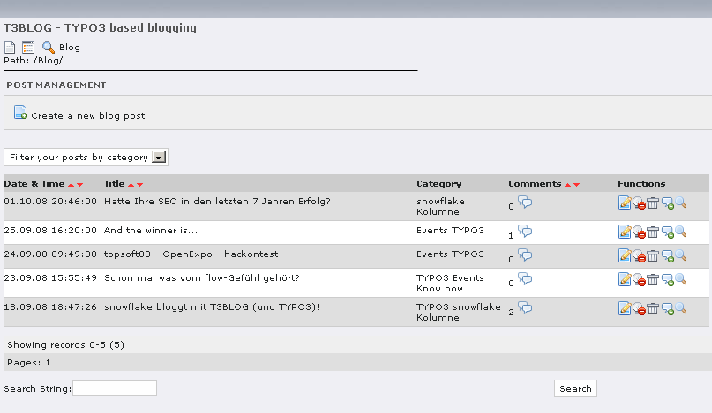
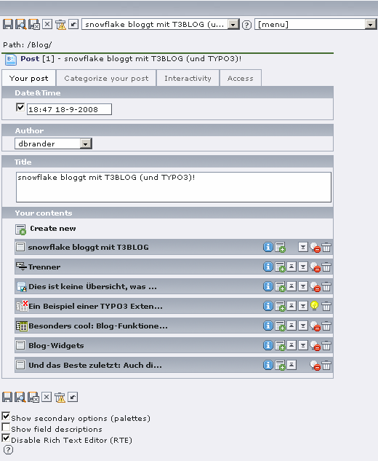

Backend Comments (Kommentare)
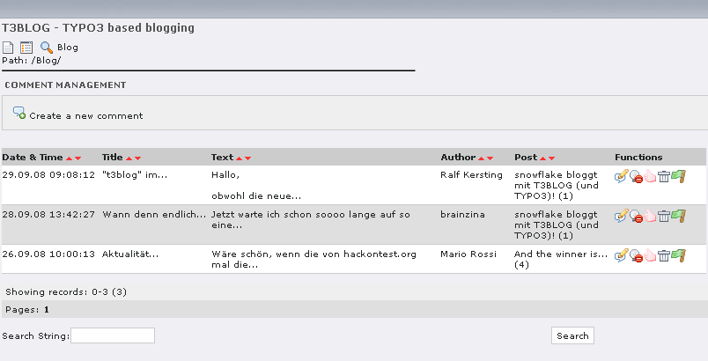

Backend: Categories (Kategorien)
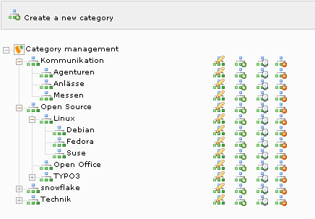

Backend: Blogroll

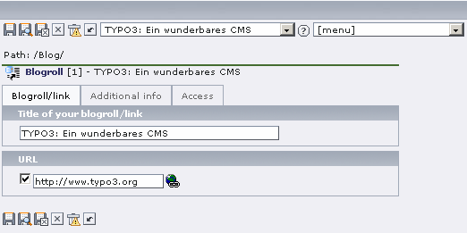

Frontend: List
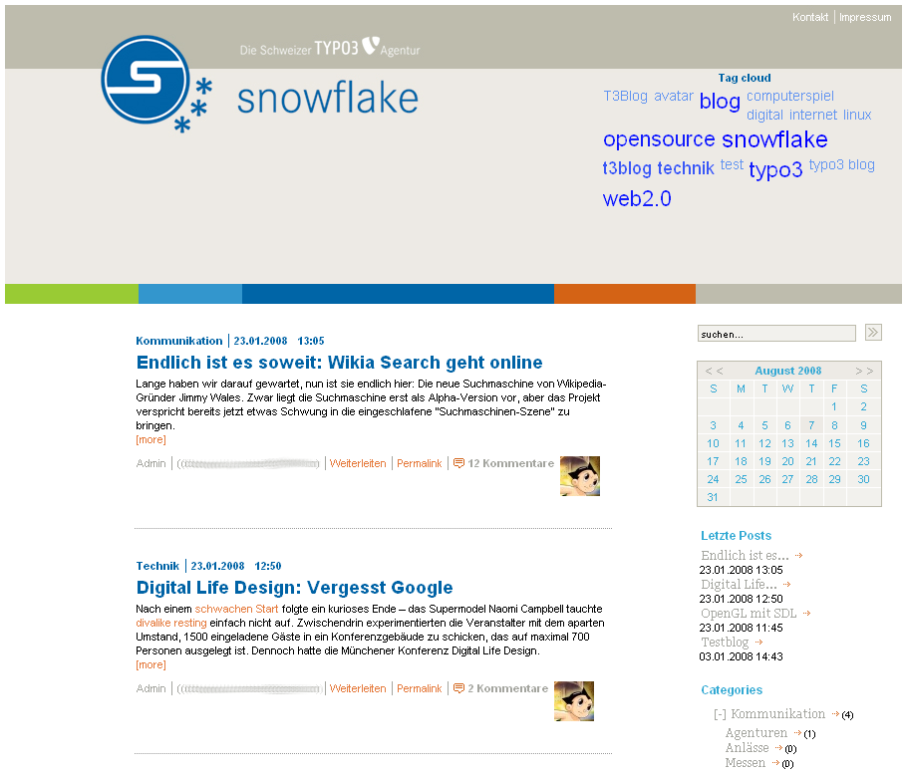

Frontend: Single View
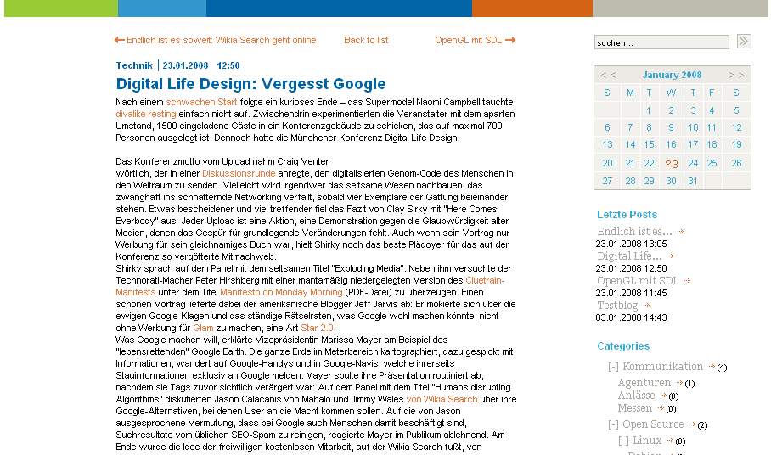

Frontend: Comments (Kommentare)
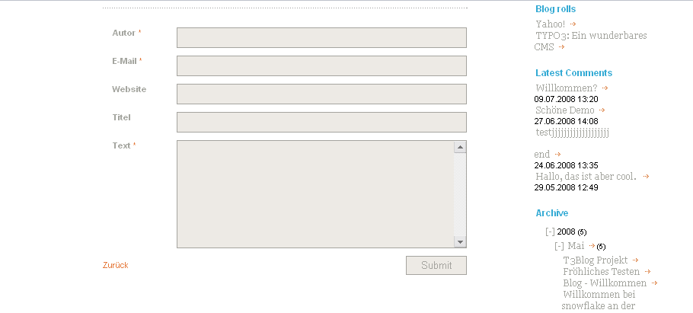

Beispiele aus der Praxis
Ja, dieses Blog wird schon auf verschiedenen Webseiten genutzt. Sie können sich also sicher sein, dass Sie kein ungetestetes Softwareteil erhalten. Zumindest scheinen alle Funktionen, die wir nutzen, stabil zu sein.
Schauen Sie sich diese schon implementierten Blogs an, um einen besseren Eindruck zu bekommen, was man damit machen kann:
- http://www.openyourmind.ch
- http://blog.snowflake.ch

Benutzerhandbuch

Installation
- Installieren Sie die Erweiterung mit dem Extensionmanager wie Sie das normalerweise tun. Da diese Extension stark von den Extensions typoscripttools und sfpantispam abhängt, werden Sie einen Abhängigkeitsfehler erhalten, wenn Sie diese noch nicht installiert haben. Importieren Sie die erforderlichen Erweiterungen, um ohne Fehler fortzufahren. Die Extension ist so konfiguriert, dass sie problemlos mit DAM läuft. Sie können sie auch ohne DAM nutzen, aber dann müssen etliche Zeilen vom TypoScript und dem PHP-Code umprogrammiert werden.
- Die Extension wird Ihr be_users und tt_content erweitern sowie eine Handvoll Tabellen erstellen. Sobald das System die Extension installiert hat und alle erforderlichen Tabellen erstellt wurden, starten Sie Ihr Backend neu. Danach sehen Sie neue Module und einige neue Submodule auf der linken Seite.
- Erstellen Sie mit Hilfe des Moduls web>page irgendwo im pagetree eine neue Seite. Als Typ wählen Sie “Standard”. Beim “Contains plugin” wählen Sie das T3BLOG plugin. Dann speichern und schließen Sie die Seite. Sie brauchen keinen sysFolder-page für die Daten zu erstellen, es ist alles auf der Blog-Seite gespeichert.
- Erstellen Sie ein Template auf der neuen Seite (wenn Sie nicht wissen, wie das gemacht wird, schauen sie bitte unter typo3.org nach um das zu erfahren).
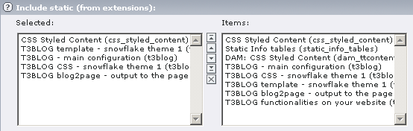
- Jetzt ist es an der Zeit, die feststehenden (static) T3BLOG extension templates einzubinden. Das TypoScript dieser Extension ist hauptsächlich im static folder. Der Ordner enthält ein paar TS Dateien, welche alle zu einem static include object vereint sind. Jedes Widget enthält sein eigenes TypoScript vom main template. Wie die Widgets konfiguriert werden, wird detailliert im dementsprechenden Abschnitt beschrieben.
Um das Blog laufen zu lassen benötigen Sie mindestens das template-setup von „T3BLOG - Hauptkonfiguration“. Hier wird die Gesamtfunktionalität des plugins konfiguriert. Stellen Sie sicher, dass das css_styled_content template noch vor den T3BLOG templates enthalten ist, um zu gewährleisten, dass Ihr Inhalt an das Blog geliefert werden kann.
Wir haben einige zusätzliche Einstellungen konfiguriert, um die Nutzung dieser Extension zu vereinfachen:
Wir haben ein Template/ein Thema für das Blog erstellt (“T3BLOG template – snowflake theme 1”). Dieses Template konfiguriert das Aussehen und das Gefühl Ihres Blogs. Wenn sie dieses nutzen, stellen Sie sicher, dass es vor der Hauptkonfiguration enthalten ist.
Nutzen Sie das “T3BLOG CSS – snowflake theme 1” um Ihr Blog zu stylen.
Um ein Erfolgsgefühl zu haben, haben wir “T3BLOG blog2page – output to the page ” bereitgestellt, was nichts anderes macht, als den Output zu einem PAGE-object umzuformen.
Nicht zuletzt addierten wir ein viertes TypoScript, welches es Ihnen ermöglicht, „T3BLOG Funktionalitäten auf Ihrer Website“ hinzuzufügen. Normalerweise läuft das Blog auf einer Website und Sie konnten eine andere Website haben (in der gleichen Installation) wo Sie die neuesten (letzten) Kommentare oder posts zeigen möchten.
- Es gibt einige Konstanten, die Sie einstellen sollten (hauptsächlich das baseURL). Sie finden sie im „Constant Editor“. Wenn Sie die Eigenschaften nicht brauchen, dann lassen Sie die Felder einfach frei.
- Nach dem Speichern des Templates, leeren Sie den configuration cache und refresh den Browsercache (F5) um die neuen T3BLOG modules zu sehen. Gratulation – es ist soweit!
- Fahren Sie nun mit dem Abschnitt “Administration – Anpassung deines T3BLOG” um zu lernen, wie Sie Ihr neu installiertes Blog an Ihre Bedürfnisse anpassen können. Oder starten Sie bei „Das Blogging beginnen“ um Ihre ersten Posts zu erstellen. Viel Spaß!

Das Blogging beginnen
Dieser Abschnitt beschreibt kurz die neuen Module und Submodule. Alle Submodule (außer dem Submodul categories) haben eine Suchfunktion und in einigen Submodulen können sogar die records geordnet werden, um sie einfacher zu managen.

Los, los, ich will bloggen
Für alle, die nicht länger warten können und nur bloggen möchten:
- Wechseln Sie in das Submodul “Categories”. Definieren Sie einige Kategorien Ihrer Hauptthemen.
- Gehen Sie zum Submodul “Posts” und erstellen Sie einen neuen Post, indem sie auf den entsprechenden Link klicken.
- Geben Sie einen Titel ein, fügen Sie etwas Inhalt hinzu und stellen Sie sicher, dass der Post mindestens einer Kategorie zugeordnet wird.
- Das ist es! Genießen Sie das Bloggen mit T3BLOG.

T3BLOG Posts
Um einen neuen Blogpost zu erstellen, verfahren Sie bitte wie folgt:
- Wählen Sie das T3BLOG Submodul “Posts”.
- Wählen Sie Ihre Bloginstanz in der Baumnavigation.
- Klicken Sie auf “Create a new blog post”, um mit dem schreiben zu beginnen.
- Geben Sie den Titel Ihres Posts ein (erforderlich) und wechseln Sie in die “Your contents” Sektion.
- Hier werden Sie feststellen, dass alle Blogeintragungen auf den Inhaltselementen (content element) basieren, die TYPO3 anbietet. Erstellen Sie einen neuen Inhalt, indem Sie die Art des Inhaltselements wählen, welches Sie für das Beste für Ihren Post halten. Sie können so viel Inhalt zu einem Post hinzufügen, wie Sie wünschen. Wenn Ihr Text zu lang wird, um ihn auf der Vorderseite völlig anzuzeigen, benutzen Sie die ###MORE### Markierung in Ihrem Text. Dieses erklärt den Blogscipt, den Text in zwei (virtuelle) Seiten aufzuspalten.
- Im Allgemeinen sollten alle vorhandenen Felder selbsterklärend sein.
Einige Tipps:
- Wenn Sie RealURL nutzen: Der Titel wird genutzt, um die URL zu erstellen – passen Sie also auf, diesen nicht zu ändern ohne den RealURL-cache zu leeren.
- Sie möchten sehen, wer einen Kommentar zu Ihrem Post schrieb? Im Listenüberblick Ihrer Posts klicken Sie einfach an die Zahl in den Kommentarspalte. Sie gelangen nun zu dem entsprechenden Submodul und die Kommentare dieses Posts werden gezeigt.
- Tag cloud: Die tag cloud im Frontend ist nicht case sensitive, so dass TYPO3 und typo3 gleich behandelt werden. Wenn TYPO3 eingegeben wird, wandelt das System es automatisch in typo3 um.
Folgende Felder sind vorhanden:

Feld | Beschreibung | Bemerkungen
Title | Titel des Posts
Tag cloud | Keywords des Eintrags | Diese werden für das tag cloud Widget genutzt.
Author | Verfasser des Posts | Der angemeldete Backend-User wird automatisch gewählt. Bereichern Sie Ihren Backend-User mit einem Avatar- das wird im Frontend angezeigt. Wenn kein Avatar eingestellt ist, versucht das System Ihren Gravatar abzurufen
Date & Time | Datum des Posts | Tdatum und Zeit werden automatisch hinzugefügt
Your contents | Ihr Blogeintrag | Hier finden Sie das ganze content element Universum, das TYPO3 anbietet
Categories | Kategorie des Posts | Fügen Sie so viele Katerorien hinzu, wie Sie wollen
Trackback URIs | URL's welche einen Trackback erhalten sollen | Geben Sie die trackback URIs hier getrennt durch ein Tilde (~) ein
Allow Comments | Wer Kommentare schreiben kann | Konfigurieren Sie wer Kommentare schreiben darf
Hide | Versteckt den record, default hidden | Standard Funktion in TYPO3
Start | Zeitplan Ihres Posts | Standard Funktion in TYPO3. Stellen Sie sicher, dass Ihr caching richtig konfiguriert ist, um sicherzustellen, dass zeitlich geplante Posts angezeigt werden.
Stop | Zeitplan Ihres Posts | Standard Funktion in TYPO3
Access | Definieren Sie, wer Zugang zu diesem Post hat | Standard Funktion in TYPO3

T3BLOG Kommentare
Normalerweise erstellen Sie neue Kommentare nicht im Backend, obwohl dieses Submodul es Ihnen ermöglicht, die Kommentare leicht im Backend zu managen:
- Spam: Kommentare, die das System für Spam hält, werden als solche gekennzeichnet und daher nicht im Frontend angezeigt. Wenn Sie herausgefunden haben, dass der Spamblocker einen Spamkommentar nicht als solchen erkannt hat, markieren Sie diesen einfach als Spam, indem Sie das entspreche Icon anklicken. Der Filter wird durch diese Information nicht trainiert. Aber vielleicht wird das in naher Zukunft mal eingebunden.
- Bestätigen: Wenn Sie das Blog so eingerichtet haben, dass nur bestätigte Kommentare angezeigt werden, nutzen Sie dieses Icon um Kommentare zu bestätigen/abzulehnen. Neue Kommentare sind markiert, so dass Sie einen schnellen Überblick haben, um welche Kommentare Sie sich kümmern sollten.
- Verstecken: Sie haben auch die Möglichkeit, einen Kommentar zu verstecken. Das hat Auswirkungen im Frontend. Technisch erlaubt diese Funktion es Ihnen, der Kommentar im Frontend durchzusehen (indem Sie das administration panel nutzen) und dann zu entscheiden, was später damit geschieht.

Feld | Beschreibung | Bemerkungen
Title | Der Titel des Kommentars
Author | Name des Verfassers
E-mail | E-mail Adresse des Verfassers | Diese e-mail wird für die Gravatarunterstützung genutzt.
Website | Webseite des Autors
Date&Time | Datum und Zeit der record-Erstellung
Text | Der Kommentar des Verfassers
Approved | Checkbox um zu überprüfen, ob der Kommentar anerkannt wurde
Spam | Checkbox um zu überprüfen, ob der Kommentar Spam ist
Foreign Key (post) | Dieses Feld ist die Beziehung zum entsprechenden Post
Hide | Verstackt den record | Standard Funktion in TYPO3
Start | Zeitplan Ihres Posts | Standard Funktion in TYPO3.
Stop | Zeitplan Ihres Posts | Standard Funktion in TYPO3
Access | Definieren Sie, wer Zugang zu diesem Post hat | Standard Funktion in TYPO3
Beachten Sie, dass die Felder im Frontend ausgefüllt werden. Sie sollten die Backend-Administration nicht nutzen, es sei denn, Sie wollen einen Kommentar ändern (z.B. für Zensur).

T3BLOG Kategorien (categories)
Um Ihre Posts zu kategorisieren, können Sie hierarchische Kategorien in diesem Modul erstellen. Sie müssen zunächst eine neue Oberkategorie mit dem Link “New category” erstellen. Später können Unterkategorien hinzugefügt werden. Eine Kategorie enthält die in der Tabelle folgenden Felder:

Feld | Beschreibung | Bemerkungen
Category name | Titel der Kategorie
Description | Beschreibung der Kategorie
Parent category | Wählen einer Oberkategorie
Hide | Versteckt den record | Standard Funktion in TYPO3
Start | Zeitplan Ihres Posts | Standard Funktion in TYPO3. Stellen Sie sicher, dass Ihr caching richtig konfiguriert ist, um sicherzustellen, dass zeitlich geplante Posts angezeigt werden.
Stop | Zeitplan Ihres Posts | Standard Funktion in TYPO3
Access | Definieren Sie, wer Zugang zu diesem Post hat | Standard Funktion in TYPO3

T3BLOG blogroll
Die blogroll Elemente haben ebenso ein separates Modul. Sie können die blogroll Einträge mit den Pfeilen unterhalb des records von Hand sortieren. Um einen neuen record zu erstellen, klicken Sie unten auf den Link. Ein blogroll ist nichts anderes als ein Link zu einem Blog einer Person, die Sie kennen.
Folgende Felder sind verfügbar:
Feld | Beschreibung | Bemerkungen
Title | Titel des blogroll-Eintrags
URL | URL des anderen Blogs
XFN | Wählen Sie Ihren XFN Status des Links | Weitere Informationen über XFN Typen auf http://de.wikipedia.org/wiki/XHTML_Friends_Network
Images | Wählen eines Bildes für die Anzeige
Description | Beschreibung des Links
Hide | Versteckt den record | Standard Funktion in TYPO3
Start | Zeitplan Ihres Posts | Standard Funktion in TYPO3. Stellen Sie sicher, dass Ihr caching richtig konfiguriert ist, um sicherzustellen, dass zeitlich geplante Posts angezeigt werden.
Stop | Zeitplan Ihres Posts | Standard Funktion in TYPO3
Access | Definieren Sie, wer Zugang zu diesem Post hat | Standard Funktion in TYPO3

Administration – Anpassung deines T3BLOG
Der beste Weg Ihr Blog anzupassen, ist zunächst einen näheren Blick auf das Gesamtkonzept und die unterschiedlichen grundlegenden TypoScripts zu haben:
Das ganze Blog ist klar in eine Kernfunktionalität und einige zusätzliche Funktionen strukturiert. Wir nennen all diese kleinen nützlichen Dinge “Widgets” (normalerweise auf der rechten Seite Ihrer Webseite/Blogs gelegen).

Erhältliche Widgets

Widget archive
Das Archivwidget listet die Blogposts nach Erstellungsdatum kategorisiert auf. Es wird nach Jahr und Monat getrennt. Wenn mootools installiert ist, kann die Datumshierarchie zugeklappt werden. Durch das Klicken auf den Monat werden alle Posts aufgelistet, die während dieses Monats im blogList Widget erstellt wurden.

Widget blogList
Das ist das zentralste Widget. Es wird für die Einzel- und Listenansicht der Blogeinträge genutzt. Sie können eine Menge konfigurieren, indem Die einfach das typoscript überschreiben. Die Listenansicht zeigt die Posts mit einen page browser, um durch die Posts zu navigieren. Falls nach irgendwelchen Kriterien gefiltert wurde, wird der aktive Filter oben angezeigt. In der Einzelansicht können Sie zum vorherigen oder nächsten Post navigieren. Ein Kommentarformular und alle Kommentare sind am Ende des Posts aufgelistet. Für weitere Informationen prüfen Sie das typoscript der blogList.

Widget blogrollList
Das blogrollList widget listet die blogrolls auf, Die Sie in Ihr Blog eingegeben haben. Normalerweise wird nur der Link mit Ihrem eigenen Titel angezeigt. Dabei wird das xfn tag genutzt, welches Sie ausgewählt haben. Sie können auch Bilder im Backend hinzufügen, welche im Frontend durch Nutzung dieses Widgets erscheinen. Die Beschreibung, die Sie eingegeben haben, erscheint im title tag des Links. Das Sortieren im Backend erfolgt entspechend der im Backendmodul gewählten Sortierung.

Widget calendar
Der Name des Widgets erklärt schon, was das ist. Dieses Widget generiert einen monatlichen Kalender mit den Tagen verlinkt, an denen Sie Blogeinträge gemacht haben. Sie können mit den Pfeilen links oben auf dem Kalender durch die Monate navigieren.

Widget categories
Dieses Widget listet die Kategorien im Frontend auf. Die “standard version” (wie wir Sie mit dem standard TypoScript herausgeben) nutzt mootools, um mit den Kategorielevels zu spielen. Jede Kategorie zeigt die Anzahl Posts in dieser Kategorie. Durch Klicken auf eine Kategorie wird die blogList angesprochen und nur die Einträge gezeigt, die der ausgewählten Kategorie angehören.

Widget latestCommentsNav
Das latestCommentsNav zeigt die neuesten bestätigten Kommentare (momentan auf vier eingestellt). Das Klicken auf den Titel des neuesten Kommentars in dieser Navigation führt Sie zur Einzelansicht des blogList widget. Der Link Titel gibt Informationen darüber, wer den Kommentar geschrieben hat.

Widget latestPostNav
Fast die gleichen Funktionen wie latestCommentsNav - außer, dass die neuesten Posts gezeigt werden. Der Link Titel zeigt den Autor und gibt Informationen über die Anzahl der Kommentare zum Post.

Widget rss
Das RSS-Widget zeigt vier Links. Momentan werden RSS 0.91 und RSS 2.0 unterstützt – jedes für die Kommentare und die Posts.

Widget searchBox
Dieses Widget erstellt die Searchbox für da blogList widget. Sie können irgendein Wort eingeben und das Widget sendet es als “sword” zum blogList Widget. Im TypoScript dieses Widget ist eine searchbox2 auch als Kommentar. Sie können die searchbox2 nutzen, wenn Sie die Indexsuche für das Suchen in Ihrem Blog nutzen wollen. Es kann sein, dass Sie zu diesem Zweck den indexed search crawler konfigurieren müssen.

Widget socialBookmarks
Das socialBookmarks Widget hat seine Bookmarklinks von: http://www.favit.de/tools.php. Das Widget erlaubt es Ihnen, Ihr Blog in einigen social bookmark services zu bookmarken.

Widget tagCloud
Das tagCloud widget generiert eine tag cloud unter Verwendung aller in Posts spezifizierten tag cloud Einträge. Das Klicken auf ein einzelnes Wort, spricht die blogList an und zeigt nur die Posts mit dem selben tag an.

Main TypoScripts
Mögen Sie TypoScript? Ich hoffe - wir nutzen TypoScript für alle frontend-relevanten Funktionen. All das TypoScript genauer betrachtet, könnten Sie erschrecken, aber keine Angst, der folgende Abschnitt erklärt jedes relevante Stückchen detailliert. Und wir versprechen: Sie werden Spaß haben mit all den Möglichkeiten, die TypoScript für Ihr cooles, neues Blog anbietet.
Lassen Sie uns mit den TypoScripts anfangen, die für die Kernfunktionalitäten verantwortlich sind. Gespeichert sind sie im Ordner typo3conf/ext/t3blog/static/t3blog. Sie sollten die folgenden Strukturen und Dateien finden:
- pi1/
- pi2/
- styling/
- template/
- setup.txt

pi1
Schauen Sie sich setup.txt genauer an: Hier ist alles zusammengestellt. Es enthält alle anderen Konfigurationen von den Widgets und die anderen globalen Templates.
Das Setup genauer betrachtet, werden Sie sehen, wie Widgets behandelt und die Seite gerendert wird.
Zunächst werden im setup.txt einige Templates mit dem folgenden Code-Stück importiert:
<INCLUDE_TYPOSCRIPT: source=”FILE:EXT:t3blog/....”>
Alle Widgets-Templates darunter werden auf die gleiche Weise importiert. Stellen Sie sicher, dass die Widget-Templates vor dem plugin.tx_t3blog_pi1-statement importiert sind.
Nachdem all die verschiedenen Templates eingefügt wurden, beginnen wie folgt wir mit der Erstellen des Outputs:
plugin.tx_t3blog_pi1.myblog = USER
plugin.tx_t3blog_pi1.myblog.userFunc = tx_t3blog_pi1->main

Wir erstellen ein USER-Object und sagen dem System, alle Widgets dahin zu bekommen, ihre Arbeit zu erledigen. Das ist es für die Plugin-Sektion in diesem Setup.

Um das Design zu laden, fügen wir folgende Zeile ein:
plugin.tx_t3blog_pi1.myblog.template =< plugin.tx_t3blog_pi1.layoutBlog

Vergewissern Sie sich, dass das statische Template “T3BLOG layout” eingefügt/ geladen wurde, andernfalls wird es nicht funktionieren.

pi2
pi2 kopiert alle Widgets von pi1. Somit kann p2 alles machen, was pi1 kann – aber Sie können jedes Widget individuell auf Ihrer Webseite platzieren.

styling
Das ist nur das CSS des default blog. Sie können das ruhig überspringen und Ihr eigenes CSS hinzufügen, wie sie das wollen. Das styling ist eng mit dem Template verbunden. (CSS-classes, ids, logic).

template
Hier finden Sie das ganze Template Ihres Blogs. Das ist nur reines TypoScript und um es zu verstehen, schauen Sie sich TSRef an.
Das TypoScript enthält das Drei-Spalten-Layout (look for <div id=”col1”> ... </div>), <div id=”col2”> ... </div>,<div id=”col2”> ... </div>)) und viele COAs.

Die folgende Struktur mag für eine Erklärung notwendig sein.
plugin.tx_t3blog_pi1.layoutBlog.40.xxx.field = yyy

Das xxx steht, wie in jedem COA üblich, für die Position. Das yyy steht für das Widget, welches Sie anzeigen wollen. Im Beispiel
plugin.tx_t3blog_pi1.layoutBlog.40.30.field = calendar
wird der Kalender an Position 30 angezeigt.

Das object plugin.tx_t3blog_pi1.layoutBlog ist in die folgenden Abschnitte gegliedert:
- plugin.tx_t3blog_pi1.layoutBlog.1
Der Titel Ihrer Seite zu Ihrer Startseite (home) verlinkt.
- plugin.tx_t3blog_pi1.layoutBlog.10
Hier haben wir alle Elemente, die im oberen Teil erscheinen (tag clouds, navigation, logo).
- plugin.tx_t3blog_pi1.layoutBlog.20
Das ist die erste/linke Spalte. Momentan nutzen wir sie nicht im default layout.
- plugin.tx_t3blog_pi1.layoutBlog..30
Hier haben wir die zweite/Hauptspalte. Schauen Sie sich die Zeile field = blogList an, das heisst, hier wollen wir vom Blog alle Posts angezeigt bekommen.
- plugin.tx_t3blog_pi1.layoutBlog..40
Und letztlich gibt es die dritte/rechte Spalte Hier sollen die Widgets erscheinen.

setup.txt
In dieser Datei wird das Endoutput zum PAGE object generiert:
page = PAGE
page.10 < plugin.tx_t3blog_pi1.page

Wir kopieren einfach alle Konfigurationen, die vorher gemacht wurden, zum PAGE object und voilà das Blog funktioniert!

Lassen Sie das folgende Konstrukt betrachten:
xmlnews = PAGE

Hier erstellen wir eine XML-feed Seite. Wir wählen typeNum 100 – Sie können das auch Ihren Bedürfnissen anpassen, aber versichern Sie sich, wenn Sie RealURL nutzen, dass Sie das typeNum ebenfalls ändern. Weiter unten sehen Sie das USER-cObject das blog-pi1 initialisieren und das Widget RSS laden. Um das Design/Template des XML zu definieren, wird auf plugin.tx_t3blog_pi1.layoutBlog.40.80 hingewiesen.

Sie werden ein paar mehr TypoScripts in diesem Setup finden, aber das ist nicht T3BLOG-relevant, sondern einfach Standard TypoScript. Für weitere Informationen darüber, beziehen Sie sich bitte auf die TypoScript Referenz.

t3blog_global_elements.txt
In diese Datei haben wir ein paar Konfigurationen gepackt, um dem Seiten/Post-Browser zu ermöglichen, einen Überblick über all die verschiedenen snippets zu behalten. Hier finden Sie auch das field = pbitemclass. Aber Sie werden kein korrespondierendes Widget finden. Auf diese Weise erklären wir dem render-PHP-script, was wir rendern möchten. Sie finden diese Art der Syntax in allen Widgets wieder.

TypoScripts für die Widgets
Alle Widgets sind ähnlich aufgebaut – das ist einer der vielen Gründe, warum es sehr einfach ist, das Blog zu erweitern. Lassen Sie uns einen näheren Blick auf ein Beispielwidget haben, um ein besseres Bild davon zu bekommen, was wir machen. Als Beispiel nehmen wir die latest posts.
Der Namensplatz für das Widgethandling ist immer der Selbe. Wir haben plugin.tx_t3blog_pi1 für unser Plugin pi1 (welches ein Standard für TYPO3 ist) und den Namen des Widgets (in diesem Fall latestPostNav) und dann einige Eigenschaften und objects. Schauen Sie sich typo3conf/ext/t3blog/pi1/widgets/latestPostNav/setup.txt näher an und Sie werden erkennen, dass wir das content object array COA lieben; -) Erfahrene Nutzer von TypoScript werden das mögen, da Sie die ganze Flexibilität haben, das Erscheinen jedes kleinen Elements zu ändern. Alles, das Sie wissen müssen, ist das folgende:
Sie sehen häufig diese Syntax:
...
{
wrap = <dd>|</dd>
field = date
strftime = %d.%m.%Y %R
}
...

Wichtig ist hier das field = date syntax. Das sagt dem korrespondierendem PHP-Script (in diesem Fall class.latestPostNav.php), welches Feld (Datum) und wie gerendert werden soll (wrap, strftime).
Sie sehen: Die Art des Renderns eines Feldes liegt völlig bei Ihnen. In diesem Fall rendern wir das date-field als Datum (ahhhhh!) und zu diesem Zweck nutzen wir die stdWrap Funktion strftime, um zu definieren, wie das Datum aussehen soll (in diesem Beispiel rendern wir es in folgendem Format: 23.01.2008 12:50).
Wenn Sie wissen, wie man mit TypoScript arbeitet, dass sollten Sie auch wissen, wie Widgets angepasst und erweitert werden – das ist keine Hexerei! Genießen Sie es herumzuspielen.

Spezifische Widgetkonfigurationen
Jedes Widget hat sein eigenes TypoScript mit spezifischen Settings. Sie können alle Widgets einzeln komplett anpassen.

Widget archive
Hier gibt es nichts Besonderes zu erklären. Wir nutzen mootools, um die hierarchischen Kategorien zu öffnen/schliessen.

tx_t3blog_pi1.archive | Beschreibung | Default
catLink | Erstellt den Link zum Auf-/Zuklappen der hierarchischen Kategorien (catlink.10.) und den Link, auf den man klickt, um alle Posts dieser Kategorie anzuzeigen (catlink.20.)
titleLink | Erstellt den Link zum Post
elementWrap | Verwaltet die wraps für die einzelnen Elemente (Monat und der Post)
listWrap | Umhüllt das ganze category-listing in ein wrap.
globalWrap | Umhüllt den category tree mit einem Titel

Widget blogList
Das blogList Widget wird genutzt, um die Blogposts anzuzeigen. Es kann die Einzelansicht eines Blogposts auflisten, filtern und zeigen. Im Typoscript des blogList Widgets können Sie etliche Konfigurationsparameter für die Anpassung Ihres blog listings finden. Sie können auch alle Positionierungen und Hüllen (wraps) des Widgets überschreiben. Wir dokumentieren nur die T3BLOG-spezifischen Settings – alle gewöhnlichen TypoScripts sind nicht kommentiert (zu diesem Zweck verweisen wir auf die TypoScript Referenz).
tx_t3blog_pi1.blogList | Beschreibung | Default
mailReceivedCommentsToAdmin | 0/1 Boolean wenn eine e-mail bei einem neuen Kommentar gesendet werden soll | 1
adminsCommentsEmail | Email Adresse zu wem die e-mail gehen soll. | In den Konstanten definiert
adminsCommentMailTemplate | PATH: email template | EXT:t3blog/pi1/widgets/blogList/adminemail.txt
gravatarRating | Gravatars werden klassifiziert, um sicherzustellen, dass nur Bilder angezeigt werden, die zur Webseite/Blog passen. Es gibt vier verschiedene Ratings:  - Bewertung X  Gravatars können Hardcore Sexbilder oder extrem beunruhigende Gewalttätigkeit enthalten.  - Bewertung R  R bewertete Gravatars können Dinge wie herbe Obszönität, intensive Gewalt, Nacktheit oder Konsum harter Drogen enthalten.  - Bewertung PG  PG bewertete können unhöfliche Gesten, provozierend gekleidete Personen, kleinere Schimpfwörter oder milde Gewalttätigkeit enthalten  - Bewertung G  Ein G bewertetes Gravatar ist für Anzeige auf allen Webseite mit jeglicher Publikumsart verwendbar. | g
gravatar | Sie können den www.gravatar.com -Support deaktivieren, indem dieser Boolean auf 0 gesetzt wird. | 1
gravatarsize | Spezifieren Sie die Größe von Avatars. Normalerweise sind sie nicht größer als 50x50 Pixel. | 50
gravatarAtComments | Auch Gravatars nutzen, wenn jemand kommentiert | 1
approved | Die approved-Markierung ist für die Kommentare – wenn sie auf 1 gesetzt ist, werden Kommentare sofort anerkannt, sonst muss der Admin den neuen Kommentar erst bestätigen. | 0
loginPid | Dieses pid wird für den “please log in”-Link genutzt, wenn Kommentare nur für angemeldete Nutzer sind. | PID.feuser.loginpid constant
numberOfRecords | Stellen Sie hier die Anzahl der records ein, die Sie auf einer Seite sehen wollen. Nehmen Sie eine Zahl zwischen 1 und n. | 10
maxPages | Anzahl der im Pagebrowser aufgelisteten Seiten. Nutzen Sie eine Zahl zwischen 1 und n | 1000
dateformat | Stellen Sie das Datumsformat hier ein. Zum Beispiel: %m.%d.%Y | %Y.%m.%d
requiredFields | Eine Kommagetrennte Liste von Feldern des Kommentarformulars, die erforderlich sein sollen. | commentauthor, commenttext, commentauthoremail, commenttitle, captcha
useTipafriend | Jede Blogeinzelansicht hat die Option einen tipafriend direkt link anzuzeigen. Wenn Sie tipafriend installiert haben, müssen Sie das Pid in das constance eingeben und der Link wird dann generiert. | 1
commentComments | Einstellen, wenn Sie die Möglichkeit haben wollen, Kommentare bis zu einem Level zu kommentieren | 1
useCaptcha | Einstellen, wenn Sie die captcha security in Kommentarformularen nutzen wollen | 1
captchaFont | Im captcha genutzes Font (gespeichert in captcha/font/) | x-files.ttf
captchaFontSize | Captcha Font size | 25
captchaFontColor | Textfarbe des captcha (in hex ohne #) | 000000
captchaEreg | Reguläre Ausdrücke zur Nutzung im Text | A-Za-z
captchaBackgroundColor | Wenn Sie kein Hintergrundbild wollen, stellen Sie eine Farbe als Hintergrund ein (in hex ohne #) | E3E3E3
captchaShowImage | Einstellen, wenn Sie ein Hintergrundbild oder lieber nur einen farbigen Hintergrund nutzen wollen | 1
captchaBackgroundPNGImage | Name des Hintergrundbildes (gespeichert in captcha/image/) | captcha.png
captchaLines | Zeilen zu Verschleierung des captcha | 3
readOnly | Set if you do not want to allow logged in fe-users to change the comment-fields that are filled in automatically with the fe-user-content | 1
subscribeForComments | Einstellen, wenn Sie Kommentatoren erlauben wollen, sich für eine Benachrichtigung bei einem neuen Kommentar zum Post anzumelden | 1
splitLongWordsInComment | Manchmal kann es nützlich sein, lange Wörter in substrings zu teilen. Nutzen Sie eine Zahl größer als 0, um lange Wörter zu trennen. | 0
senderEmail | Sender email für Benachrichtigungsmails (Achtung: wenn approved nicht eingestellt ist, wird die e-mail nur nach Anerkennung im Backendmodul verschickt. Deshalb ist die senderEmail in der Datei 'mod3/conf.php' file) | info@mycompany.com

Widget blogrollList
tx_t3blog_pi1.blogrollList | Beschreibung | Default
list | Legt look und feel des gesamten blogroll listings fest.
listItem | Hier wird ein einzelner Link gerendert.
imgFieldList | In diesem Teil nutzen wir die typoscripttools-Extension. Schauen Sie sich die Extension an, um zu sehen, wie das Ding funktioniert.

Widget calendar
tx_t3blog_pi1.calendar | Beschreibung | Default
calendaroutput | Definiert look und feel des gesamten Kalenders.
dateLink | Settings für den Datumslink, der nur bei gefundenem Post aktiviert ist.
navLink | Settings für den Navigationslink (weiter, zurück)
Widget categories
tx_t3blog_pi1.categories | Beschreibung | Default
categories | Definiert look und feel des gesamten Kategorieabschnitts.
list | Definiert das listing.
listItem | Rendert die einzelne Kategorie
catLink | Rendert den Link der Kategorie

Widget latestCommentsNav
tx_t3blog_pi1.latestCommentsNav | Beschreibung | Default
numberOfItems | Definiert, wie viele Kommentare angezeigt werden sollen. | 4
listDefiniert das listing. | Definiert das listing.
listItem | Rendert den einzelnen Kommentar
link | Rendert den Link der Kommentare

Widget latestPostsNav
tx_t3blog_pi1.latestPostsNav | Beschreibung | Default
numberOfItems | Definiert, wie viele Posts angezeigt werden sollen. | 4
list | Definiert das listing.
listItem | Rendert den einzelnen Post
link | Rendert den Link der Posts

Im latestPostsNav Widget ist nur eine spezifische Konfiguration möglich. Sie könne einstellen, wie viele Kommentare in der Kurzliste angezeigt werden sollen. Sie können das mit dem Typoscript latestCommentsNav.numberOfItems einstellen, der Standardwert ist vier.

Widget rss
Einige Teile dieses Widgets/der Konfiguration wurden von der tt_news Extension genommen. Detaillierte Informationen über RSS allgemein können hier gefunden werden:
http://en.wikipedia.org/wiki/RSS
tx_t3blog_pi1.rss | Beschreibung | Default
feedTitle | Titel Ihres newsfeed, maximal 100 Zeichen | T3BLOG RSS-Feed
feedCopyright | Copyright Hinweis | 2008 Your Company
feedManagingEditor | Wer ist die verantwortlich für den newsfeed-Inhalt (email Adresse) | test@testing.test
feedWebMaster | Kontakt für technische Probleme mit dem newsfeed (email Adresse) | test@testing.test
feedLink | Haupt-URL, um in Ihrem newsfeed einzubinden, maximal 500 Zeichen (nur zur user-Information) | http://www.mycompany.com
feedLanguage | Sprache, in der die Information geschrieben ist, optional für RSS 2.0, erforderlich für 0.91 | Ihre Gesamtsprache des Templates, kopiert aus config.language
feedDescription | Beschreibung Ihres feed, maximal 500 Zeichen | Latest news des T3BLOG
feedImage | Eingefügtes Bild im feed, | http://www.mycompany.com/fileadmin/template/images/Logo.gif
feedItemDescLength | Text auf diese Länge kürzen in der XML item description, default=100, maximal 500 in RSS 0.91 | 200
postItemCount | Wie viele Elemte im XML feed anzuzeigen sind, default=all, maximal 15 für RSS 0.91 | 5
postItemOrderBy | SQL -Sortierung nach dem Feldnamen | crdate DESC
list | Rendert die Links und Bilder für die RSS feeds

Widget searchBox
Für die Suchbox können zwei Optionen genutzt werden: Die Indexsuche oder die raw field Suche, welche etwas schneller ist als die Indexsuche. Deshalb ist die raw field Suche voreingestellt. Schauen Sie sich den Code an und Sie werden herausfinden, wie die Indexsuche eingeschalten wird.
tx_t3blog_pi1.searchBox | Beschreibung | Default
searchButton | Erstellt den search button
form | In diesem Teil wird das ganze Formular zusammengestellt.

Widget socialBookmarks
Die Bookmarks sind von http://www.social-bookmark-script.de/ also lassen Sie bitten den Copyrighthinweis unberührt.
tx_t3blog_pi1.socialBookmarks | Beschreibung | Default
globalWrap | Umgibt die cloud mit einem Titel.
bookmarks | Da das Script von einer deutschen Webseite kommt, könnten die deutschen social bookmarks übermäßig stark vertreten sein – löschen Sie einfach entsprechende Zeilen, wenn Sie die nicht benötigen

Widget tagCloud
tx_t3blog_pi1.tagCloud | Beschreibung | Default
minFontSize | Minimal font size eines tag. | 9
maxFontSize | Maximal font size eines tag | 24
maxColor | Wählen Sie einen Hexadezimalwert, um die Farbe für die meistgenutzen tags zu spezifizieren | #94DF00
maxTagsToShow | Maximala Anzahl angezeigter tags | 20
minColor | Wahl eines Hexadezimalwertes zur Farbspezifizierung der weniger genutzten tags. | #E9FFBF
renderingAlgorithm | lin (linear): Rendert Größe und Farbe der tags unabhängig voneinander  log (logarithm): Rendert die tags abhägig voneinander. | lin
unit | Sie haben folgende Möglichkeiten: em,ex,cm,in,pt,px,mm,pc,% | px
globalWrap | Umgibt die gesamte tag cloud mit einem Titel.

RealURL handling
Die RealURL Konfiguration ist in der rootline dieser Extension in der Datei RealURLConfiguration.txt.

Avatar vs Gravatar
Wenn Sie in Ihren Posts Avatars angezeigt haben wollten: Machen Sie einfach einen Upload, indem Die Ihren Backend-User bearbeiten und das Avatar zum image field hinzufügen. Wenn Sie kein Admin sind, können Sie Ihren Admin bitten, das für Sie zu tun.
Anstelle eines Avatars können Sie auch ein Gravatar nutzen. Achtung: Das Avatar ist immer dem Gravatar übergeordnet.

Dateien
Es gibt zu viele Dateien, um alle detailliert zu erklären. Wir konzentrieren uns auf die Dateistruktur und erklären einige Dateien anhand von Beispielen.
Sehen Sie sich den Screenshot an und Sie werden erkennen, wie diese Extension aufgebaut ist.
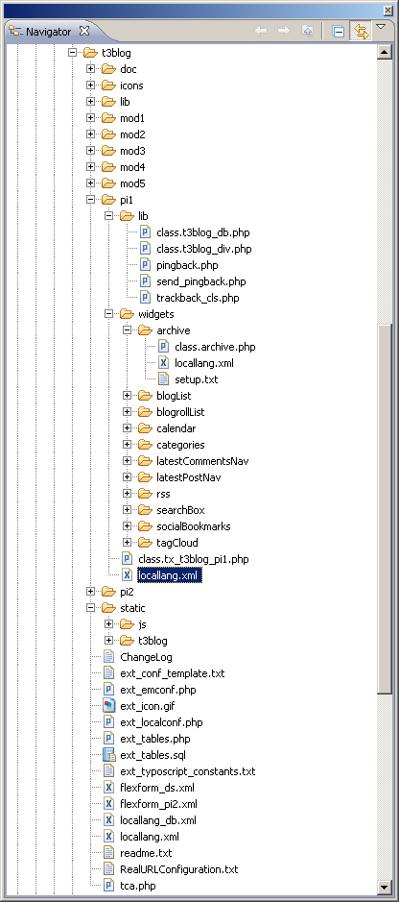
Erklärung zum Screenshot der Dateiliste:
Verzeichnis/Datei | Beschreibung
doc/ | TYPO3 standard Verzeichnis für Handbuch und die kickstarter Daten
icons/ | Alle benötigten Icons (BE and FE) sind hier gespeichert
lib/ | Hier finden Sie einen Haufen global genutzter Dateien/Klassen
mod1/ | Das Hauptmodul für T3BLOG
mod2/ | Das Submodul posts
mod3/ | Das Submodul comments
mod4/ | Das Submodul categories
mod5/ | Das Submodul blogroll
pi1/ | Dieses Plugin liefert alle Inhlate für das Blog: Posts, Kommentare, Kalender.
pi1/class.tx_t3blog_pi1.php | Schauen Sie sich class.tx_t3blog_pi1.php an: Diese Klasse enthält alle Widgets, die Sie in Ihrem Haupt-TypoScript setup.txt definiert haben.
pi1/lib/ | Eine zusätzliche library, genutzt für das Plugin
pi1/widgets/ | Hier sind alle Widgets: archive, blogList, blogrollList und all die anderen kleinen Gadgets.
pi1/widgets/latestPostNav/ | Wir nehmen dieses Widget wieder als Beispiel.
pi1/widgets/latestPostNav/class.latestPostNav.php | Die class, wo all die Arbeit für das Widget getan wird.
pi1/widgets/latestPostNav/locallang.xml | Die standard language-Datei. Jedes Widget hat sein eigenes locallang.xml.
pi1/widgets/latestPostNav/setup.txt | Das TypoScript für dieses Widget. Jedes Widget hat sein eigenes TypoScript.
pi2/ | Das ist wirklich ein cooles Ding: Das Plugin pi2 gibt die Möglichkeit, Ihre Widgets als ein normales Plugin, wie Sie es von anderen Extensions (z.B. tt_news) gewohnt sind, individuell zu platzieren. So können Teile Ihres Blogs irgendwo in der Webseite gezeigt werden. Zum Beispiel kann das Widget latest posts einfach auf Ihrer Startseite gezeigt werdenund zu Ihrem Blog verlinken.
static/
static/js/ | Einige Java Scripts. Auch mootools ist inklusive. Um das abzuschalten können Sie den folgenden Code aus der setup.txt entfernen:  page.includeJS {  10 = EXT:t3blog/static/js/mootools/mootools.js  }
static/t3blog/ | Hier sind alle Haupt-TypoScripts gespeichert.

Was ist der Unterschied zwischen p1 und pi2?

pi1
Das tx_t3blog_pi1 Plugin ist nur für die TypoScript Nutzung. Sie können das Plugin nur in Ihr TypoScript einbinden oder das vordefinierte TypoScript nutzen. Sie können es auch als “contains plugin” in Ihre fortgeschrittene Seite referenzieren, um diese Seite als blog-page Speicher zu setzen. Das pi1 Plugin bewältigt alle Widgets. Es lädt ihre TypoScripts und Codes.

pi2
Das tx_t3blog_pi2 Plugin wird genutzt, um einzelne Widgets auf Seiten anzuzeigen, wo das Blog nicht installiert ist. Sie können Ihr Blog in das Plugin referenzieren und dann das Widget auswählen, welches Sie anzeigen wollen. Vergewissern Sie sich nur, dass Sie das statische Template “T3BLOG functionalities on your website” zu Ihrem template record hinzugefügt haben.

Den T3BLOG erweitern

Ein neues Widget erstellen
Es sind nur drei Schritte notwendig, um eine neue Widget Funktion zu haben.

1. Die Dateien erstellen
Erstellen Sie einen neuen Ordner im Widget-Ordner (.../ext/t3blog/pi1/widgets/). Benennen Sie den Ordner so, wie Ihr Widget heißen soll. Erstellen Sie dann eine PHP class mit demselben Namen.
Zum Beispiel:
Ordnername: fileUpload
Name PHP class: class.fileUpload.php

Die PHP class benötigt eine Hauptmethode mit drei Parametern. Der erste und zweite Parameter sind die gleichen wie in jedem Frontend-Plugin. Der dritte Parameter sind die piVars der t3blog_pi1 class:

function main($content, $conf, $piVars)

In allen Widgets finden Sie die default-Initialisierungen der globalPiVars und der localPiVars.
Bitte schauen Sie sich ein existierendes Widget an, um zu sehen, wie es genau arbeitet.

2. Bringen Sie Ihr Widget ins Frontend
Um Ihr Widget im Frontend sichtbar zu machen, müssen Sie Ihr TypoScript in die globale setup.txt einbinden.
Nutzen Sie die folgende Zeile, um Ihr Template einzubinden:
<INCLUDE_TYPOSCRIPT: source="FILE:EXT:t3blog/pi1/widgets/<widgetname>/<setupname>.txt">

Nachdem das TypoScript eingebunden wurde, müssen Sie das Widget im selben TypoScript initialisieren. Machen Sie einfach einen neuen Eintrag namens
widget.<widgetname> in der “page” Sektion
und verweisen Sie Ihr Widget so:
widget.yourWidget < plugin.tx_t3blog_pi1.yourWidget

Jetzt weiß das System, dass ein Widget registriert wurde. Um die Arbeit zu beenden, müssen Sie dem System einfach sagen, wo es platziert werden soll. Wenn Sie das default Template nutzen, sollten Sie dies im plugin.tx_t3blog_pi1.layoutBlog-section tun. Platzieren Sie Ihr Widget einfach mit dem Widgetnamen als ein “field“ Parameter.

3. Ein neues Layout erstellen
Es ist einfach, ein neues Layout für Ihr Blog zu machen. Wenn es nicht ausreicht, das Blogdesign mit den CSS-Dateien zu ändern, können Sie auch ihr eigenes TypoScript Layout erstellen. Sie brauchen nur den Abschnitt “plugin.tx_t3blog_pi1.layoutBlog” mit Ihrem eigenen Layout zu überschreiben. Alle Widgets sind als ein “field” Parameter erhältlich. Sie können Sie also zum Beispiel so platzieren:
10 = TEXT
10 {
field = blogList
}

FAQ

Ich versuche, das Blog in eine existierenden Serverstruktur mit einigen Standardtemplates unter Nutzung von Plugin-Widgets einzubauen. Aber die normale Spalte zeigt content elements erstellt mit IRRE in den Blogposts vor der Liste der Posts von Ihren Extensions.
Die Lösung:
temp.normalColumnWithoutIRRE = CONTENT
temp.normalColumnWithoutIRRE {

table = tt_content
select {
where = colPos = 0 AND irre_parentid = 0
orderBy = sorting
languageField = sys_language_uid
}
}

page.10.subparts.NORMAL_COLUMN < temp.normalColumnWithoutIRRE
(bereitgestellt von Marcus Bischoff)

Ich möchte das Design ändern – wo muss ich das Setup ändern?
Das Gesamtlayout befindet sich im static/t3blog/template/setup.txt. Dort ist der Output definiert und mit TypoScript layoutet. Wenn Sie TypoScript nicht mögen, können Sie es gerne in Ihren Lieblings-Template-Mechanismus ändern.
Das Design des Blogs ist mit den Blogfunktionen folgendermaßen verlinkt:
plugin.tx_t3blog_pi1.myblog.template =< plugin.tx_t3blog_pi1.layoutBlog

Das Layout wird verwiesen und NICHT kopiert! So können Sie das Layout Ihres Blogs einfach in Ihrem Setuo ändern, ohne den anderen Kram ebenfalls umzuschreiben. Zum Beispiel durch Aufnahme der folgenden Zeile in Ihr Setup, können Sie den Navigationsteil entfernen:
plugin.tx_t3blog_pi1.layoutBlog.10.10 >

Wenn ich auf einen Archivlink klicke, bekomme ich einen JavaScript Fehler. Was ist falsch?
- Haben Sie Prototypen installiert? Deinstallieren Sie sie oder Sie können mootools nicht nutzen.
- Sie müssen sicher stellen, dass die JavaScript-library für mootools durch Nutzung des folgenden snippets hinzugefügt wurde.
page.includeJS {
10 = EXT:t3blog/static/js/mootools/mootools.js
}

Muss ich mootools nutzen?
Nein. Aber das Aufklappen der Kategorien und Archive erfolgt mit mootools. Wenn Sie das nicht brauchen, ändern Sie einfach die Settings in den entsprechenden TypoScripts.

Wie kann ich ein Label im locallang.xml ändern?
Das ist tatsächlich sehr einfach. Ein Beispiel mit dem RSS_Widget:
plugin.tx_t3blog_pi1 {
rss {
_LOCAL_LANG.default.rss_click_here = No click here!
}
}

Ihre größte Sorge ist, es auf die richtige Position zu setzen! Seien Sie bewusst, dass Sie dieses setzen müssen, BEVOR Sie den ganzen Inhalt vom Plugin zum page-object schicken. Stellen Sie also sicher, dass das snippet irgendwo über der Aussage page.10 < plugin.tx_t3blog_pi1.page erscheint.

Ich habe versucht, die Settings eines Widgets zu ändern, aber das scheint keinen Effekt zu haben.
Als Beispiel versuchen Sie so etwas in Ihrem Template:
plugin.tx_t3blog_pi1{
tagCloud {
maxColor = #008CFF
minColor = #AFDBFF
renderingAlgorithm = lin
}
page.widget.tagCloud < plugin.tx_t3blog_pi1.tagCloud

blogList {
adminsCommentsEmail = dbrander@snowflake.ch
useTipafriend = 0
}
myblog.widget.blogList < plugin.tx_t3blog_pi1.blogList
}

# Do not forget this line...
page = PAGE
page.10 < plugin.tx_t3blog_pi1.myblog

Gut zu wissen

XFN
http://en.wikipedia.org/wiki/XHTML_Friends_Network

Avatar
Aus Wikipedia, die freie Enzyklopädie:
An avatar (abbreviations include av ,and avi and "avvie") is a computer user's representation of himself or herself, whether in the form of a three-dimensional model used in computer games,[1] a two-dimensional icon (picture) used on Internet forums and other communities,[2][3] or a text construct found on early systems such as MUDs. It is an “object” representing the embodiment of the user. The term "avatar" can also refer to the personality connected with the screen name, or handle, of an Internet user.
See here for more information: http://en.wikipedia.org/wiki/Avatar_(computing)

Gravatar
Aus Wikipedia, die freie Enzyklopädie:
Gravatar (an abbreviation for globally recognized avatar) is a concept for globally-unique avatars which was invented by Tom Werner.
On Gravatar, users can register an account based on their email address, and upload an avatar to be associated with the account. Gravatar plugins are available for popular blogging software; when the user posts a comment on such a blog that requires an e-mail address, the blogging software checks whether that e-mail address has an associated avatar at Gravatar. If so, the Gravatar is shown along with the comment.

Wichtig zu wissen
Gravatars werden klassifiziert, um sicherzustellen, dass nur Bilder angezeigt werden, die zur Webseite/Blog passen. Es gibt vier verschiedene Ratings:
- X
Gravatars können Hardcore Sexbilder oder extrem beunruhigende Gewalttätigkeit enthalten.
- Rated R
R bewertete Gravatars können Dinge wie herbe Obszönität, intensive Gewalt, Nacktheit oder Konsum harter Drogen enthalten.
- Rated PG
PG bewertete können unhöfliche Gesten, provozierend gekleidete Personen, kleinere Schimpfwörter oder milde Gewalttätigkeit enthalten
- Rated G
Ein G bewertetes Gravatar ist für Anzeige auf allen Webseite mit jeglicher Publikumsart verwendbar.

Sehen Sie hier für mehr Informationen nach: http://en.wikipedia.org/wiki/Gravatar
Ihr Gravatar erstellen dauert nur 2 Minuten: http://en.gravatar.com/

Permalinks, RSS, trackback
RSS 0.91 Beschreibung: http://my.netscape.com/publish/formats/rss-spec-0.91.html
RSS 2.0 Beschreibung: http://blogs.law.harvard.edu/tech/rss
RDF Beschreibung: http://web.resource.org/rss/1.0/spec / http://www.w3.org/TR/rdf-syntax-grammar/
Atom 0.3 Beschreibung: http://www.atomenabled.org/developers/syndication/atom-format-spec.php
Atom 1.0 Beschreibung: http://www.atomenabled.org/developers/syndication/

Bekannte Probleme
- Durch JavaScript Probleme funktioniert die Nutzung von IRRE und date2cal nicht. Lösung: Deinstallieren Sie date2cal oder bitten Sie die Entwickler von date2caldas bekannte Problem zu beheben. Ansonsten werden Sie einen weißen Bildschirm haben und/oder eine Seite, die niemals das Laden beendet.
- Einige Leute, die pi2 nutzen, haben das Problem, dass der Inhalt doppelt angezeigt wird. Das ist kein Bug, aber dennoch ärgerlich. Prüfen Sie den Abschnitt FAQ auf eine Lösung.

To-Do Liste
Es gibt noch viel mehr zu tun – Bitte wenden Sie sich an http://blog.snowflake.ch, um einen Eindruck zu bekommen, was wir planen und was andere eingebunden haben wollen.
- Der Trackback und Pingback Support braucht mehr Tests...
- Ein paar mehr Widgets wären schön

Changelog - Versionshistorie
- Diese Version
  - widget BlogList: hinzugefügte Funktion, um über den Erhalt neuer Kommentare zu einem Post benachrichtigt zu werden. Wenn als 0 bestätigt, wird die Benachrichtigung für neue Kommentare nach der Bestätigung im Backendmodul gesendet
  - widget RSS: macht RSS-feeds real-url fähig
  - widget blogList: hinzugefügte Funktion, um Kommentarfelder schreibgeschützt zu machen, wenn ein FE-user eingeloggt ist
  - widget blogList: geänderte splitLongWordsInText Funktion (Probleme mit Chinesisch)
  - widget blogList: zusätzliche captcha-Sicherheit im Kommentarformular
  - backend: behobener paging bug in mod2 und mod5 (versteckte Elemente wurden nicht gezählt)
  - widget socialBookmarks: behobener bug im javascript-Code
  - backend: behobener 'pass-by-reference' Fehler in der Funktion addChildrenToNonSelectable
  - widget tagCloud: einige von Marek Krawczyk gemeldeten Kodierungsprobleme behoben
  - neu Funktion hinzugefügt, um Kommentare zu kommentieren (Forum style)
  - widget tagCloud: hinzugefügte maxTagsToShow Funktion: zeigt nur die n tags mit der höchsten Summe in der tag cloud
  - alle fehlenden Methoden und Klassenkommentare hinzugefügt
  - Read only Unterstützung beim kommentieren: Sie können die Option so einstellen, dass die Kommentarfelder schreibgeschützt sind, wenn ein FE-user angemeldet ist
- Version 0.5.0
  - Erste Ausgabe

